Информация от психолога

ПАМЯТКА
РОДИТЕЛЯМ

«Как подготовить ребенка к школе».

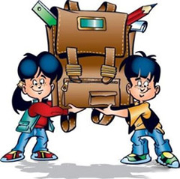

Зачастую у детей складывается неправильное представление о школе.
По их мнению, школьник - это счастливый обладатель ранца, человек, который общается со сверстниками и жизнь которого занимательна и интересна.
Однако просто одеть ребенка в красивую школьную форму и дать в руки модный ранец с тетрадками недостаточно - для успешного начала школьной жизни любому ребенку необходима подготовка.

Для того чтобы избежать в 1 классе нежелания учиться важно еще до школы сформировать у него правильную психологическую установку.

Для этого необходимо проводить с детьми:

- Разъяснительные беседы.

Следует рассказать ребенку, что означает "быть школьником" и какие обязанности ему придется выполнять в школе. Нужно на доступных примерах показать ему важность уроков, оценок, школьного распорядка.

- Отношение родителей к школе.

Ни при каких обстоятельствах не следует говорить ребенку о том, что в школе неинтересно, что школьное обучение - это напрасная трата времени и сил.

- Определенный стиль поведения.

Важно чтобы дети к школе уже научились правильно себя вести, не нарушать порядок и не мешать работать окружающим. Потому что тем детям, которым только в школе впервые приходится постигать смысл слов "надо" и "нельзя", на первых порах придется очень нелегко.

- Развитие определенных качеств и свойств личности дошкольника.

- Необходимо формировать определенные волевые качества, основным из которых является способность делать не только приятную и привлекательную работу. Дошкольники также имеют представление о том, что им придется дома выполнять домашнее задание, вот только пока еще они не вполне осознают, что ради этого им придется пожертвовать игрой, прогулкой с друзьями, приятным время- препровождением.

- Необходимы еще и такие качества, как физическая ловкость, организованность и аккуратность, дружелюбие, умение общаться со сверстниками и со взрослыми.

- Очень важно, чтобы у ребенка было развито внимание (умение не отвлекаться в течение 15-20 минут.). Так же должны быть развиты: хорошая память, развитое воображение, сообразительность, любознательность, начальные навыки чтения, письма и счета. Но эти навыки должны быть сформировались правильно.

Так, навык чтения повышает уровень готовности ребенка к школе только при условии, что его научили слышать звуки слова, если он осознает звуковой состав, а само чтение является слитным. Буквенное же чтение лишь затрудняет работу учителя.

Счет оказывается полезным, если он опирается на понимание математических отношений, и бесполезным и даже вредным, если усвоен механически.

Успешное формирование навыков письма зависит от развития кисти руки – способности пальцев выполнять мелкие движения. Пусть ребенок больше рисует, лепит, вырезает. Для детей продается много книжек, которые нужно раскрашивать, штриховать. Такие занятия пойдут на пользу.

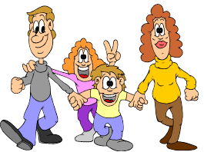

Правильно поступают те родители, которые уже к началу школьного обучения у своих детей воспитывают интерес к содержанию самих занятий, к получению новых знаний, а не только к получению хороших отметок.

